實踐篇——觀察社區中的中華文化元素

文化主題一．語言及文學
語言除了是人與人之間溝通的工具外，亦是文化的載體。一個民族的內涵、社會文化特徵和社會發展，往往都蘊藏在語言之中。中華民族多元一體，各民族之間不同的語言、方言和文學作品，其實也在敍述不同的文化故事。在香港，儘管我們未必能夠對所有族群的語言及文學作出直接的觀察，但其實在我們生活中不難發現與中華民族相關語言和文學的文化蹤影。

漁民話和嘆歌．按時間觀察
水上人四海為家，多以捕魚為業，昔日香港漁民日常以漁民話作溝通。漁民話語音與粵語相近，但漁民話有一套與粵語不同的獨特發聲方法，例如缺乏鼻音，同時亦有一些專有的詞彙，例如「開身」和「水乾」，意思分別是「出海捕魚」和「潮退」。

水上人亦會用漁民話嘆歌。嘆歌是水上人族群其中一種常唱的歌謠。於人生重要階段，例如婚嫁及喪禮，水上人都會演唱嘆歌，成為儀式中不可或缺的元素。嘆歌可以獨唱、對唱、甚至數人對唱，無固定形式。可是，由於上一輩水上人多不識字，嘆歌文字或曲譜記錄甚少，一直只靠口耳相傳。

我們以漁民話和嘆歌為例子，以時間作間距，觀察不同時期漁民話和嘆歌的流傳情況，例如：到香港仔、大澳、大埔等地訪問水上人群體，考察老漁民和現今年輕一輩使用漁民話作為溝通語言的情況，以及他們唱嘆歌的習慣，以找出人口和生活模式的改變如何影響漁民話和嘆歌的流傳情況。

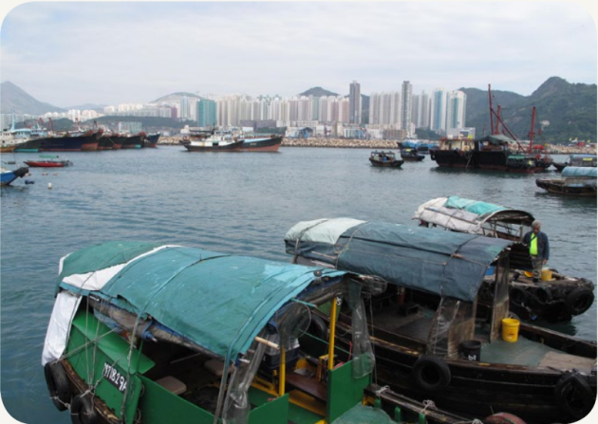
昔日不少漁民在避風塘內聚居。

對聯．定點式觀察
對聯是一種文學，同時亦是一種藝術。古時文人以吟詩作對來表達情感，當中的「作對」正正就是指創作對聯。對聯以上下兩組文字組成，兩組文字內容要相關，共同表現一個中心主題，但同時兩組文字又不應表達同一個意思。兩組文字形式也要相對，字數、句式要相同，詞性相對，平仄（音：則）反而要相反。對聯常見於寫在紙上或刻在木柱、石柱上，例如：於新年時寫在紅紙上的春聯、白事寫在白布上的輓（音：挽）聯，又或是最常刻在廟宇、牌坊、祠堂內木柱、石柱上的對聯。

文武廟公所的「公爾忘私入斯門貴無偏袒，所欲與聚到此地切莫糊塗」（註一）突顯了文武廟在社區中的仲裁功能。屏山鄧氏宗祠大門的「南陽承世澤，東漢啟勳（音：分）名」（註二）說明了鄧族的源流。如學生先觀察相關建築物，再對照對聯的內容，定能對對聯內容有更深刻的認識。

註一：「公爾忘私入斯門貴無偏袒，所欲與聚到此地切莫糊塗」意思公所議事不會有所偏袒，公所辦事不可馬虎糊塗。
註二：「南陽承世澤」意思是鄧族發源於南陽（即現今河南一帶）；「東漢啟勳名」意指鄧氏四十七世祖鄧禹（音：語）扶助漢光武帝興復漢室的功勳事蹟。

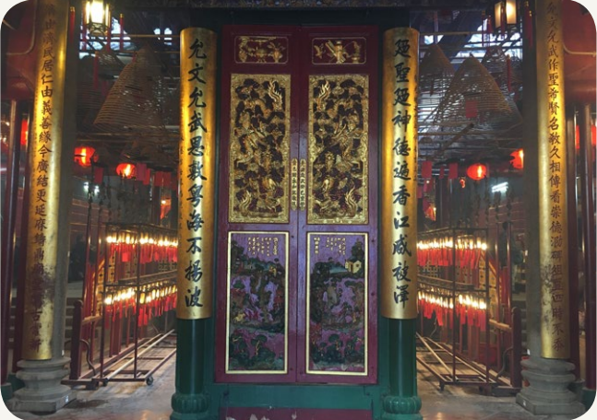
文武廟內有多對對聯闡揚其社會地位及功能。

街道名稱．主題式觀察
街道命名的方法有很多，如以人名命名、以鄰近建築物命名、以動植物命名等。香港其實亦有不少與中國文學相關的街道名稱。我們以詩仙李白為主題，藉着西環七臺中的六臺（太白臺、羲皇臺、青蓮臺、桃李臺、學士臺和紫蘭臺）了解他的生平與作品：

太白臺：「太白」是李白的字
青蓮臺：取自李白的別號
桃李臺：源自《春夜宴桃李園序》（註三）
羲皇臺：《戲贈鄭溧（音：律）陽》（註四）中李白自稱羲皇人
學士臺：唐玄宗任李白為翰林學士
紫蘭臺*：《答杜秀才五松見贈》中「浮雲蔽日去不返，總為秋風摧紫蘭」（註五）
*紫蘭臺現只剩下相關樓宇紫蘭樓可見

註三：《春夜宴桃李園序》記述了李白與堂兄弟在聚會間飲酒賦（音：富）詩的情景，同時陳述「萬物皆有序」的哲理。
註四：李白以《戲贈鄭溧陽》贈友人溧陽縣令鄭晏，讚美鄭晏琴酒自樂、悠然自得的生活，以及李白與鄭晏的深厚情誼。
註五：《答杜秀才五松見贈》記述了李白被貶後的心中鬱結，藉此與友人暢談抒愁。

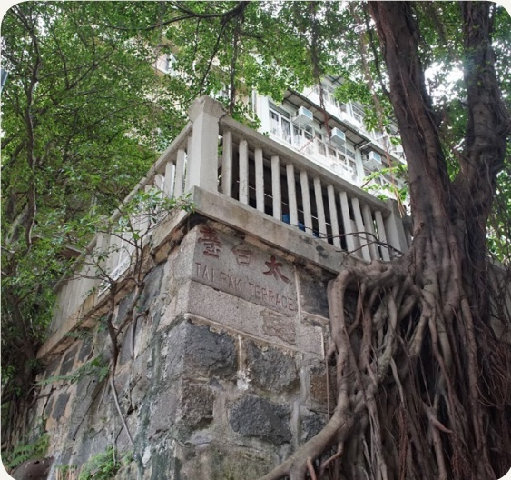
以李白的字「太白」來命名的太白臺。

文化主題二．服飾
古言「黃帝堯舜垂衣裳而天下治」，相傳古時人們只以獸皮遮掩身體，直至黃帝開始，人們才穿起正式的衣服用作保護身體、防寒保暖，穿衣同時成為人們學習禮儀與制度的一部分，天下因而有序可治。在中國帝制時期，社會不同階層人士所穿的服飾樣式、質料、圖案、顏色等都會由皇帝來決定，所以服飾被賦予了社會等級差異的象徵意義，同時亦可見到服飾在傳統中國社會中的重要性。其實，服飾往往也和政治、經濟、習俗、宗教有關。香港是國際大都會，市民的服飾打扮走在時代尖端。然而，我們只要細心觀察，仍然可以在市面上的服飾發現中華文化的印記，並能從中了解華服的發展歷史。

旗袍．參與式觀察
1644年滿清入關，清廷頒令薙（音：替）髮易服，掀起了中國服裝史上重大的變革。滿清政府規定漢族男士薙髮留辮，改穿滿族服裝。漢族婦女因「男從女不從」政策（註六）得以保留原有髮飾及上衣下裳服裝，故滿清時期的漢族婦女基本上仍保持自身民族的服裝形制。隨時間推移，滿漢婦女服裝樣式逐漸相融。滿族女性服裝既部分沿襲原有特色，同時仿效漢族服飾的闊袍大袖，一改滿族女服緊身窄袖，形成清代服飾潮流，亦為現代的旗袍定下基礎。

1911年辛亥革命結束了封建帝制，為服裝帶來更大的發展自由，在此背景下，現代的旗袍於一九二零年代出現。旗袍在民國時期非常流行，可是在新中國成立後日漸沒落，並曾在文化大革命中被標籤為資本主義的象徵而遭受抵制。

在今天的香港，我們仍能在一些行業、場合看到旗袍的蹤影，部分旗袍師傅更願意開班授徒，希望年輕一輩多認識中國的服飾文化。運用參與式觀察，我們可以從旗袍師傅和學徒的角度出發，由選布、量身、成衣，親身參與旗袍製作過程，觀察各項製作細節。

註六：清初年間，滿清政府為鞏固統治，向漢人強制推行不少滿人習俗。不過，當中部分習俗只須漢族男性跟從，而漢族女性則可以保留原有漢人習俗。

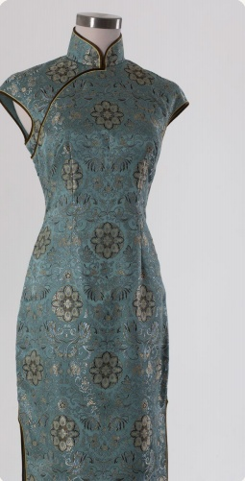
現代旗袍的特色為窄腰短袖、高領盤扣。

布行．主題式觀察
無論綾羅綢緞，抑或粗衣麻布，都能在傳統的布行裏找到。布行是香港的傳統行業。香港的布行主要集中在深水埗和上環西港城。在深水埗有一些寫着「疋（音：匹）頭」的招牌，年輕一輩或不懂得，其實這是布行的意思。以往的人沒有成衣的概念，衣服往往都是由裁縫縫製。不過，裁縫只負責做衣服，並不會提供布匹，因此客人便要自己到布行選購心儀的布匹。

學生不妨以布為主題作觀察，到深水埗和上環西港城各布行，分析不同布匹的材料、質感、用途、製作方法、價錢，並搜尋一下中國古時的「綾羅綢緞」和「粗衣麻布」有否承傳至今，如有的話，再深入探究這些布料的質感、製作方法等。

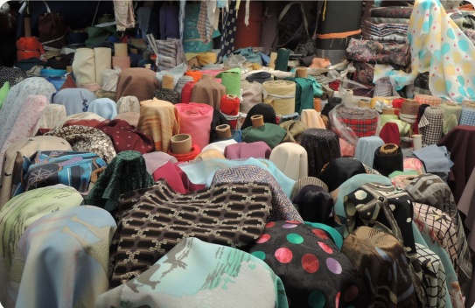
深水埗布行內的布匹琳瑯滿目，令人眼花繚亂。

文化主題三．飲食
正所謂「民以食為天」、「開門七件事：柴、米、油、鹽、醬、醋、茶」……在日常生活中，我們接觸到不少和飲食相關的用語。中國人的飲食文化有數千年歷史，發展至今可謂千變萬化，談起八大菜系總會令人食指大動，魯菜、川菜、粵菜、蘇菜、閩（音：敏）菜、浙菜、湘菜和徽（音：揮）菜各有特色，烹調方法有涼拌、炒、爆、蒸、熬、煮、燉、煨、涮、燒、鹵、煎、炸、燜、烤、焗、熏等，可謂五花八門。

盆菜．主題式觀察
盆菜是香港新界地區的傳統菜餚。相傳盆菜起源於南宋末年，當時宋室趙昰（音：是）和趙昺（音：丙）因元兵入侵中原而逃亡，期間曾途經現今的新界地區，鄉民不敢怠慢皇室，立即搜羅村中美食以供皇帝享用，但卻沒有可盛載所有食物的器具，倉卒間唯有以洗衣服用的木盆代替。盆菜自此流行於香港的圍村，除了在傳統節日外，村民還會在結婚、新年點燈、賀壽等喜慶事食用盆菜，並在祠堂內大排筵（音：然）席，又或是在春秋二祭，拜祭祖先後在祖先墓地旁即場生火煮製盆菜，席地分食（又稱食山頭）。

近年，盆菜不再只流行於圍村內，許多酒樓、食肆，甚至快餐店，也有出售盆菜，各類大型盆菜宴也屢見不鮮。而圍村外的盆菜食材也不再單單只有蘿蔔、豬皮、枝竹、土魷、冬菇、豬肉和雞等，而是增添了瑤柱、鮑魚等名貴食材，又或是推出素食盆菜，適合不同人士口味。我們可以以盆菜為主題，觀察不同盆菜的特色、不同人士食用盆菜的習慣、食用盆菜的時節與地點等。

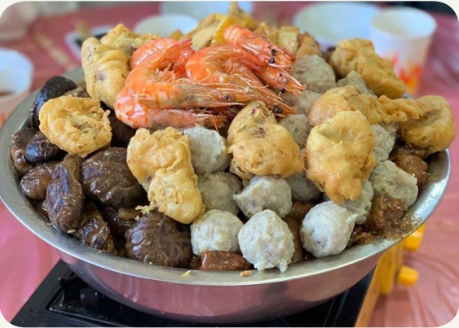
豬肉在古時屬於名貴食物，所以在眾多食材中，豬肉才是整個盆菜的重點。

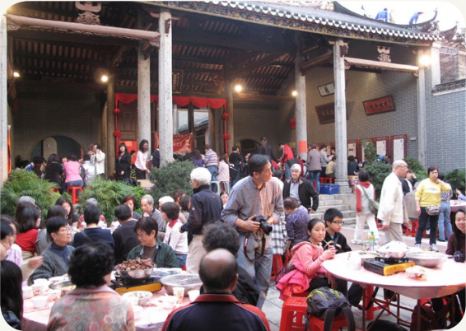
每逢傳統節日和喜慶事，圍村村民都會在祠堂內大排筵席，享用盆菜。

飲茶與點心．以五感觀察
粵菜是中國八大菜系之一，廣東人有獨特的飲食文化，如茶樓點心、一盅兩件就是最佳例子。到茶樓「飲杯茶、食個包」是飲食文化的重要一環，而茶樓更有其獨特的社交功能。世界各地有廣東人的地方，都會有茶樓，大家會在茶樓內聊天，聯誼相聚。

到茶樓飲茶能充份以五感進行觀察，學生能以「眼」看到茶樓陳設和點心，並以「耳」聽到茶客傾談、碗碟茶具發出的聲音，「眼」「耳」並用了解茶樓的環境和氣氛，用「鼻」嗅到食物及茶香和用「舌」品嘗食物，感受粵菜的精髓，用「手」觸摸蒸籠、茶壺或焗盅等用具，在五感幫助下多方面感受飲茶文化。

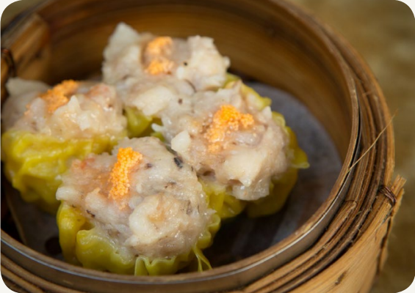
燒賣是經典點心例子之一。

茶粿．按時間觀察
「路邊野草也是寶」，田野間的一花一草承載着傳統民間智慧。茶粿正是結合民間智慧的傳統糕點小食。茶粿，或稱茶粄（音：本），又可寫作茶果，是新界圍村和客家人經常製作的糕點，一邊喝茶，一邊享用茶粿。茶粿是日常小食，又是新春小吃，同時亦是清明祭祀的供品。茶粿由糯米粉和不同餡料製成，口味大致分甜茶粿（餡料為花生椰絲和豆沙）和鹹茶粿（餡料為眉豆和蘿蔔絲）。雖然以上材料四季皆有，但村民會運用民間智慧，因時取材，按着田野間的大自然規律採摘最當造的材料，例如：清明時節雞屎藤最香，適合做雞屎藤茶粿；冬至時分蘿蔔最甜，便適合做蘿蔔茶粿。

學生可按廿四節氣（註七）定時觀察售賣茶粿的店舖，又或是到訪新界鄉村，觀察四季中茶粿的變化，了解「不時不食」的飲食文化。

註七：據香港天文台資料，從地球角度觀察，太陽一年中在恆星間或天球劃過的路徑，名為黃道，把黃道劃分為二十四等份，每一等份為一節氣，廿四節氣是所有節氣的統稱。廿四節氣包括春分、穀雨、小滿、夏至、大暑、處暑、秋分、霜降、小雪、冬至、大寒和雨水等。因廿四節氣以太陽在黃道上的位置而定，廿四節氣可反映出氣溫、降雨量等變化。

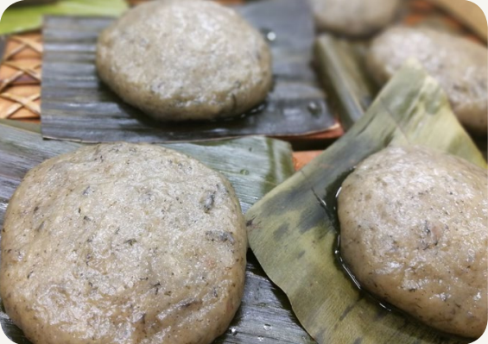
艾草配以豆沙餡料的茶粿，甜味中帶有淡淡清香。

文化主題四．娛樂
雖然古語有云：「勤有功，戲無益。」但古代休閒娛樂生活文化乃是多姿多采，下棋彈琴、行酒令猜拳、鬥蟋蟀、風箏、觀賞花鳥蟲魚、玩賞古玩珍寶……無論靜態或動態，都為古人帶來一絲絲輕鬆愉悅。同時，「戲」亦未必無益，皆因古代休閒娛樂亦能陶冶性情，藉着不同休閒娛樂活動，培養出有器量、謙虛、尊重別人等不同美德。

棋．參與式觀察
琴、棋、書、畫，「棋」是古代四藝之一，主要是由二人對弈，以策略來取勝的遊戲。中國的棋類有很多種，最著名的可算是象棋。象棋是把「帥／將」、「仕／士」、「相／象」、「兵／卒」等不同棋子放在棋盤上，棋盤中寫有「楚河漢界」字樣，二人在「楚河漢界」兩方開始對弈，把對方的棋子吃掉。

利用參與觀察法，學生可以於下棋中感受這種集智慧與娛樂一身的遊戲，同時認識與象棋相關的成語和歇後語，如「過河卒子」、「棄車保帥」、「事急馬行田」、「觀棋不語真君子，起手無回大丈夫」等。

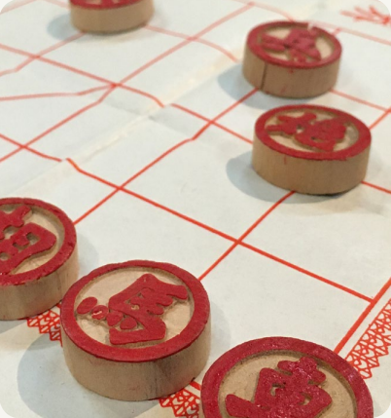
馬的移動方式是「行日字」，無論棋局局勢如何，也不應「事急馬行田」。

琴．參與式觀察
古琴是中國的古老樂器，亦是世界上最古老的彈撥樂器之一。中國古代的文人不但會彈琴、聽琴、賞琴，更會親自造琴，給琴取名、題字。透過彈撥琴上的弦線，古琴可發出清亮及沉隱的聲音，音域上亦能彈奏出高音和低音。古時，不少文人也會以琴會友。

利用參與觀察法，學生感受彈奏傳統樂器的樂趣，同時亦能感受古時文人以琴會友的情操。

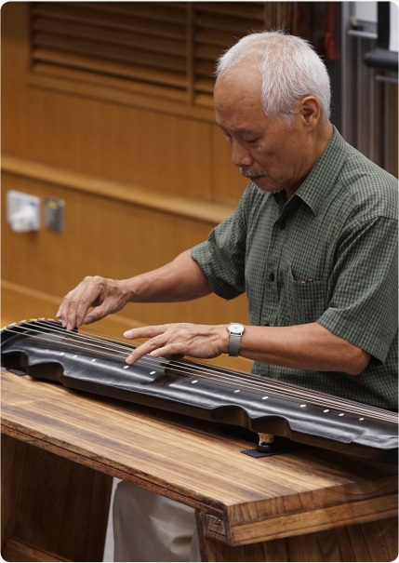
要有高尚的情操和修養，方可奏出動人心弦的樂曲。

文化主題五．體育
中國古代雖無「體育」一詞，亦無「運動」的概念，但實際上卻有與現代「體育」和「運動」概念相符的活動。六藝包括禮、樂、射、御（音：預）、書、數，當中「射」是指射箭，「御」是指馬術，而射箭和馬術均是現今奧運比賽項目。除了「射」和「御」二藝外，一些傳統的百姓競技遊戲、士子的修養功夫、民間各種肢體運動表演其實也與「體育」和「運動」的概念相通。

太極拳．參與式觀察
「太極」是中國一個重要的思想概念。據《易經》所載：「無極生太極，太極生兩儀，兩儀生四象，四象生八卦，八卦生萬物。」當中所講述的是宇宙的起源，同時講述陰陽相交的哲理。簡單來說，天下萬物源自太極，此理念衍（音：演）生太極拳。太極拳融合了力量、平衡、姿勢，講求凝神靜氣、放鬆心靜等要素，亦蘊含陰陽相交的概念。時至今日，太極拳除了是中國傳統武術外，同時亦是具有健療養生功效的運動。

觀察者利用參與式觀察法，學習太極，體驗耍太極拳時身心的變化，從中體會這種柔和、緩慢、圓活及連貫的運動，感受太極的哲學理念。

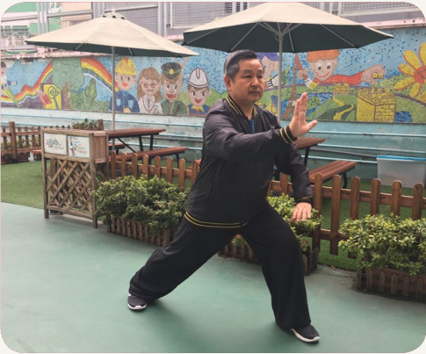
太極拳講求身心合一，耍拳時應不忘當中的哲學理念。

詠春拳．主題式觀察
「我要打十個！」──電影《葉問》。一系列的《葉問》電影，令不少學生對詠春拳有初步認識，甚至興起習詠春的熱潮。不過詠春拳其實不是由葉問所創，詠春拳的起源眾說紛紜，但多數說法是「起於嚴詠春，衍於梁贊，盛於葉問」。傳統中國武術有「南拳北腿」之分，而詠春拳就是南拳之一。詠春拳拳術有三套拳法，包括小念頭、尋橋、標指，由淺入深，拳法講求動作敏捷，同時剛柔並重。國共內戰期間及新中國成立後，不少武術大師從中國大陸來到香港，葉問亦於此時移居香港，並開始開班授徒。葉問弟子眾多，著名已故武打巨星李小龍亦是葉問的弟子。

以電影作切入點，學生可認識詠春拳的形式和功架，然後到武館中觀察詠春師傅習詠春拳，對比影視與現實中的詠春拳，從而更容易了解這種武術。

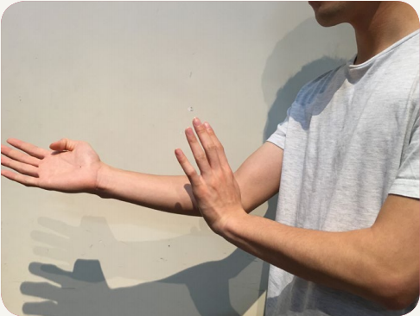
剛柔並重的詠春拳。

舞獅．定點式觀察
傳統舞獅由人舞動紮作獅子跟音樂節拍舞出仿獅動作，以活靈活現、栩栩如生為要求。舞獅通常出現在節日、神誕或者喜慶活動，皆因舞獅不但能為活動增加氣氛，據說更能帶來好運。隨着鑼鼓的節奏，獅子表現出「喜、怒、哀、樂、動、靜、驚、疑」八態，並作出如「沉睡驚醒」、「搔（音：蘇）頭擺尾」、「仰視低顧」、「見青」、「碎青」、「翻滾」等動作。
舞獅要求腰力和馬步，健兒平常亦須練習身體敏捷度以配合不同步法和樁法，所以現今不少學校也有組成舞獅隊，把傳統節慶文化與體育訓練合二為一。

舞獅在香港不難見到，學生可嘗試定點式觀察，以特定範圍觀察舞獅活動，如學校、新界鄉村、店舖開張、新年節慶等，記錄舞獅的時間、性質、目的、表演過程等，了解舞獅與不同地點或特別日子的關係。

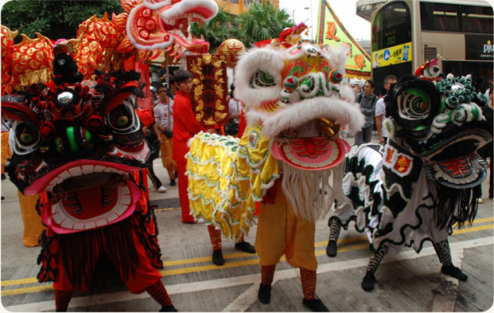
紮作獅子主要分為黃、紅、黑三色，分別代表劉備、關公、張飛。

文化主題六．建築
要欣賞一個地方的民生及觀察地方的文化特色，最簡單的方法是觀察該地方的建築。中式建築有祠堂、住宅、書室與私塾（音：屬）、寺廟、園林等等，而每類建築均蘊含獨特的中國傳統觀念，各具特色，值得我們探索。

祠堂．主題式觀察
祠堂是家族用作供奉和祭祀祖先的地方，亦是族內的議事廳、執行族規和家法的地方，對中國人非常重要。家族內有喜慶事如娶媳婦、添男丁便會在祠堂設宴，家族內有父老過身亦會在祠堂內舉行喪禮。有些祠堂更設有書室或私塾，供族內孩子讀書識字之用。祠堂可分為祖祠和家祠兩類，祖祠是同一鄉內所有同姓族人共同供奉和祭祀開基祖先的地方，家祠是家族分支下各房供奉和祭祀其祖先的地方。以屏山鄧族為例，鄧氏宗祠是祖祠，而愈喬二公祠是家祠。新界的祠堂大多為兩進或三進，即是前後兩個廳堂和前中後三個廳堂。每進會有不同高度的台基，而後進是安放祖先木主的地方，台基同時亦是最高，以顯示對祖先的尊重。

中國傳統社會重男輕女，所以女性不能進入祠堂，學生通過以女性和祠堂兩者關係為題的觀察，可以看看傳統男女地位有否隨着社會的發展而轉變。

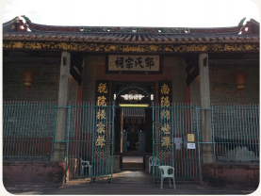
元朗厦村鄧氏族人都會在點燈、春祭等重要日子到元朗厦村鄧氏宗祠聚首一堂。
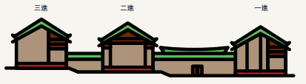
三進祠堂

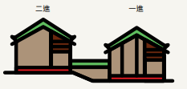
兩進祠堂

寺廟．以五感觀察
寺廟是指供奉神明的建築，人們會在此進行不同的宗教儀式。在香港，寺廟是不同宗教建築的總稱：佛教的可稱為佛寺，道教的可稱為道觀，中國民間宗教的可稱為廟宇。以中國民間宗教的廟宇為例，無論拜祭天后的天后廟，拜祭文武二帝的文武廟，抑或是拜祭洪聖的洪聖廟，建築形式大多是一進式或兩進式，兩進之間設有庭院，又或是在庭院上加建上蓋。廟宇有很多精美裝飾，如石灣陶塑、木雕又或是壁畫，各式各樣的吉祥圖案顯而易見，寓意為善信帶來祝福。

利用五感觀察寺廟，學生可用「眼」觀看建築結構、用「耳」聽佛寺中僧人吟誦的聲音又或是廟宇中善信稟（音：品）神的聲音、用「鼻」嗅廟宇中的香火氣息或是禁止焚香下的另一種氣味、用「舌」品嘗佛寺和道觀的齋菜或糕點、用「手」嘗試在廟宇中卜杯和求籤，以不同感官了解寺廟文化。

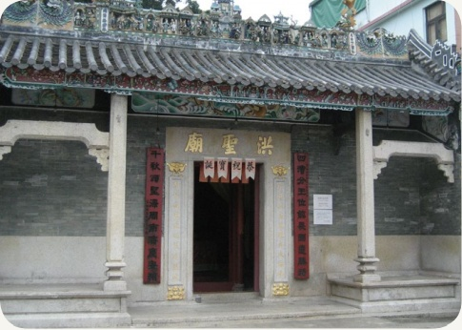
洪聖廟上各式各樣的吉祥圖案顯而易見。

大澳棚屋．定點式觀察
高架的棚屋與交錯的水道為大澳帶來「東方威尼斯」美譽。棚屋是大澳漁民的居所，至今已有二百多年歷史，建於水道岸邊，戶戶相連。

最早期的棚屋是由漁船改建而成，用石柱固定和支撐於水上，後來改為坤甸木（註八）支撐再加上鋅（音：新）鐵蓋頂。我們依然能在現今的棚屋找到漁船的影子，棚屋構造可分為主棚、頭廠和棚頭，主棚是屋民日常生活作息的地方，頭廠是廚房、廁所，而棚頭是伸展開去的露台，居民會在這裏編織、修補魚網。
學生可以以定點式觀察，以棚屋作切入點，再延伸至大澳整體社區環境，考察漁民的生活、居住、工作三者間環境的關係。

註八：坤甸是印尼西加里曼丹省首府，當地盛產木材。來自該地的木材名為坤甸木，因密度高，可沉於水中、不易腐爛及被害蟲蛀蝕，而且亦會隨着浸水越久色澤變得越光亮，故非常適合用作插入水中支撐棚屋。

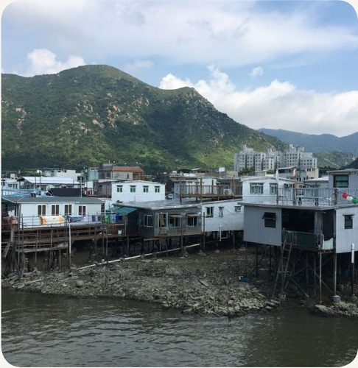
棚屋和水道展現出大澳的漁鄉文化。

文化主題七．節慶、習俗及宗教
節慶、習俗及宗教可謂是一種「活態」的中華文化，透過人們不斷的實踐，「鮮活」地保存了中華文化。中國傳統節慶習俗多不勝數，各有特色，除了有宗教信仰功能外，在大伙兒一同參與、聚集、承傳下，這些節慶習俗成功令社區變得更有凝聚力。

點燈．定點式觀察
有說「點燈能滅千年闇（音：黯），積聚無量無窮盡。」所以中國人有點燈作為光明、吉祥的祝福意義。因此在部分節慶、習俗中，亦會出現點燈儀式，例如：元宵節祈福時放天燈、盂（音：如）蘭節超渡孤魂時放水燈等。

每年農曆正月十五元宵節或前後日子，新界的鄉村都會在祠堂、神廳、土地神壇等村內重要地點舉行點燈儀式，把燈高高掛起，以慶祝過去一年村內男嬰兒的誕生，以及向祖先稟告族中有男丁出生。元宵點燈，又稱慶燈、開燈、賀燈。在閩南語、客家話和圍頭話中，「燈」與「丁」為諧音，因此也演變出「點燈」寓意「添丁」的習俗。新界鄉村在元宵點燈歷史悠久，早在康熙年間（公元1662年至1722年）和嘉慶年間（公元1796年至1820年）編定的《新安縣志》中，已對香港的點燈活動有所記載：「元宵，張燈作樂。凡先年生男者，以是晚慶燈。」

學生可利用定點觀察法，觀察特定鄉村的點燈儀式，了解舉行此儀式的原因、當中的過程，以及村中長輩對儀式的重視程度。

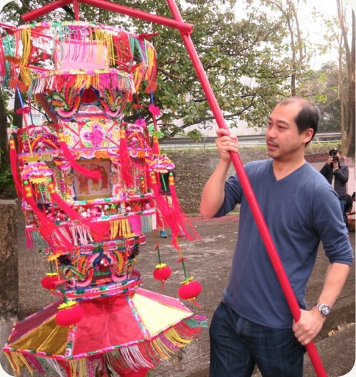
點燈是圍村內其中一項重要傳統習俗。
盂蘭勝會．主題式觀察
農曆七月乃中國的盂蘭節，俗稱「鬼節」，相傳陰間的鬼門關會在此時大開，各遊魂野鬼遊走到陽間。香港的潮州人、海陸豐（鶴佬）人、廣府人和水上人也會在此時舉辦盂蘭勝會，超渡亡魂，祈求闔（音：合）境平安。

盂蘭節是佛教和道教的共同節日，佛教的盂蘭節是源自「目連救母」（註九）的故事，而道教則稱盂蘭節為中元節，相傳這天是地官誕辰，是地官赦罪日。佛道兩教互相交流影響下，佛教為父母超渡和道教為遊魂野鬼祭祀慢慢混為一談，成為現今的盂蘭節。

每年農曆七月，香港各區會陸續舉辦盂蘭勝會。各個勝會舉行一至三天，而各個盂蘭勝會的場地也不同，不論是遊樂場、球場、停車場、屋邨大堂或是大街小巷，只要有空間，均可成為勝會的會場。會場內會搭起各式竹棚，如神棚、戲棚、孤魂台、經師棚等，讓街坊可以分衣施食、祈求闔境平安，以及許願酬神。

利用主題觀察法，學生可先觀察香港人如何過盂蘭節，再仔細觀察不同族群盂蘭勝會的相同和不同之處，例如他們背後的文化價值、舉行的目的、儀式、場地、使用的語言等。

註九：相傳目犍連（目連）母親生前作孽太多，死後墜入地獄，成為餓鬼，喉嚨細小如針、嘴巴冒煙，所有食物在進食時也會化成火焰灰燼。目連得知母親受苦，便向佛祖釋迦牟尼求助。佛祖指如目連在農曆七月十五日當天準備百味五果供養十方僧眾，便能以功德解救母親。目連依此而辦，最終使母親脫離苦難。

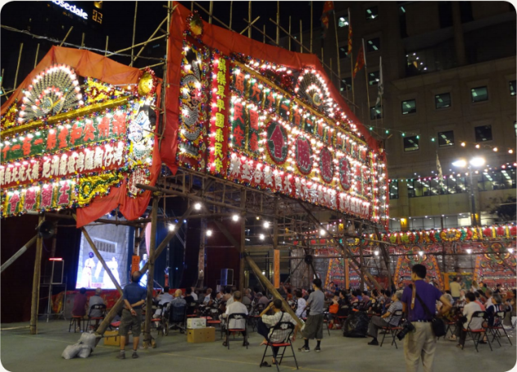
神功戲是盂蘭勝會其中一項習俗，昔日神功戲會通宵演出，但現今受現代法例規管，於晚上十一時前便要完成演出。

文化主題八．科技與科學
說到中國傳統科技與科學，必定會提到古代四大發明──指南針、火藥、造紙術和印刷術。但除此之外，其實還有醫學、天文、算術……「科學」是指人們經過探究和理解客觀事物的發展規律而獲取的知識，而「科技」是指人們透過發明和創新把「科學」應用於生活之中。因此，藉着認識中國傳統科技與科學，我們可更能掌握中華文化中「人與事物世界」的關係。

涼茶．以五感觀察
涼茶是一種嶺南地區的常見飲料，以不同的植物再配以中醫學理論烹煮而成，例如以金銀花、菊花、槐花、木棉花和雞蛋花五種花烹煮而成的五花茶，以夏枯草、冬桑葉和甘菊烹煮而成的夏桑菊，還有以苦瓜乾、苦梅根、三椏苦等廿四種植物烹煮而成的廿四味。嶺南地區天氣炎熱，多雨地濕，不同植物烹煮而成的涼茶有不同功效，例如消暑解熱、清肝明目等，以對應嶺南地區氣候對人體帶來的各種不適。昔日看大夫花費不菲，所以人們生病時會先到涼茶舖喝一杯涼茶，看看能否「藥」到病除。2006年，涼茶成功申報為首批國家級非物質文化遺產。

學生可試試到涼茶舖喝一杯涼茶，通過五感觀察，用「眼」觀察涼茶舖的環境、涼茶的顏色，用「鼻」嗅涼茶的氣味、用「舌」嘗嘗涼茶的味道，感受涼茶的文化價值。

*以上醫學內容只供參考，並不能視作專業意見。任何健康問題，應諮詢專業的醫護人員。

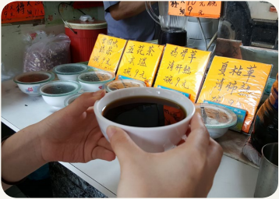
雖然全都是深色，但以不同植物烹煮而成的涼茶味道也不盡相同。

跌打．主題式觀察
跌打是中醫藥的其中一門。跌打中的「跌」是指跌倒，而「打」是指打傷，跌打其實就是指中醫藥中治療這些病症的方法。醫師會用手觸摸受傷處和詢問病人受傷時的情形來斷症，再以按摩和推拿的方法來醫療脫位、筋骨扭傷、骨折等受傷情況，有時還會外敷中藥、夾縛固定等輔助加速復元。

跌打和武術有着密切的關係，跌打醫館很多時也會和武館開在一起。無論是學習哪一門傳統功夫，正所謂拳腳無眼，習武者在練武或與他人切磋武藝期間，總會有受傷的機會，很多資深跌打師傅也是習武兼學而懂得醫學。武學界對此情況更流傳着一句說話：「未學出拳，先學紮馬；未學功夫，先學跌打。」

通過主題式觀察，我們可以到武館和醫館觀察武術鍛練和跌打醫治，體驗「醫武同源」、「醫武一家」的傳統智慧。

*以上醫學內容只供參考，並不能視作專業意見。任何健康問題，應諮詢專業的醫護人員。

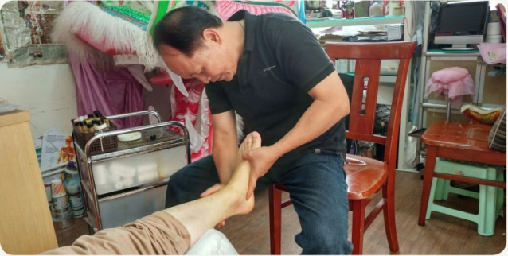
相中的師傅除了是跌打醫師外，同時亦是一位習武之人。

延伸主題一．文化承傳
面對現代化，有一些傳統手工藝會被機器取代。在全球化下，各個國家和地區的交流變得緊密和頻繁，文化或會趨向單一，部分中華文化備受衝擊，甚至面臨失傳的危機。要好好保留中華民族的特色，把文化承傳下來是必不可少的一環。

宗族春秋二祭．以記錄方式承傳．主題式觀察
每年農曆四月、春分或清明節，農曆九月、秋分或重陽節，都是祭祀祖先的日子。新界的宗族會在祠堂內舉行祭祖儀式，亦會到祖先墓地進行祭祀。傳統的祭祀會以繁複的儀式表達對祖先的敬重。以元朗厦村鄧氏宗族的春祭為例，儀式包括先拜文昌、誦讀祭文、吹奏嗩（音：所）吶奏樂、宗族成員依輩份向祖先上香、奠酒、領豬肉錢、化衣……另外，祭品種類繁多，包括燒豬一隻、白飯五碗、白酒五杯、筷子五雙、水果五碟、豬內臟十碟……每項儀式和祭品都有其背後的含意和學問，例如包含木、火、土、金、水五行和東、南、中、西、北五方的意思等。

在步伐急速的現代社會中，年輕一輩未必能抽空仔細了解和學習春秋二祭中所有的祭祀儀式內容。單是以誦讀祭文時說的圍頭話為例，隨着戰後普及教育以廣東話、英語為主要教學語言，加上在城市發展下市區主要以廣東話溝通，年輕一輩不再花時間學習圍頭話，日常生活也不再以圍頭話溝通，更別說能以圍頭話誦讀祭文。

有見及此，負責打點祭祀儀式、撰寫及朗讀祭文的族中父老，為保存傳統的祭祀文化，把所有相關知識以筆記形式書寫下來，作出記錄，希望年輕一輩接手時有書可依，避免日後失傳。

學生可以到新界各圍村作出主題式觀察，了解各家族以甚麼方法把祭祀文化承傳下來，並作出對比，分析哪種方法成效最大。

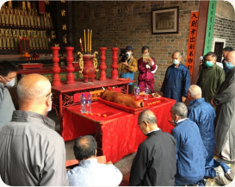
宗族成員齊集於祠堂內、以圍頭話進行祭祀儀式、為祖先供上五牲五果等祭品，反映「孝敬親祖」和「慎終追遠」的文化內涵。

活字印刷．以推廣方式承傳．參與式觀察
印刷術是中國古代四大發明之一。據沈括《夢溪筆談》記載，宋代畢昇發明了活字印刷術，在一個個小方塊上雕刻出所需要的字，再按需要把字排版，然後開始印刷，此做法比之前的雕版印刷方法更為靈活方便。

戰後初期，香港中上環洋行及報館林立，家庭式經營的印刷廠應運而生，紙品公司、油墨公司、電版公司等店舖超過一百間。這些印刷廠曾為中上環各大小洋行印刷合約、發票、戲票，當時的生意十分興旺。可惜到了七十、八十年代，柯式及電腦印刷興起，活字印刷開始被新科技取代，與印刷廠唇齒相依的鑄（音：注）字行亦相繼結業。時至今日，香港以活字印刷維生的店舖已所剩無幾，而鑄字行更早已全部消失。遠在台灣的日星鑄字行，已成為全球僅存的繁體中文鑄字行。

面對印刷業逐步式微，有印刷廠及印刷師傅紛紛開辦工作坊，以互動的方式向大眾介紹香港印刷業歷史、活字印刷所需的工具、當中的工序等。學員更可親身嘗試印刷，感受「執字粒」的趣味，以上的推廣活動能為活字印刷這種傳統工藝注入第二次生命。

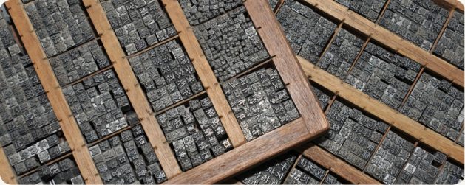
師傅總能飛快地在密密麻麻的字粒中找到想用的，然後進行印刷。

延伸主題二．文化交流
在文化發展的過程中，往往會隨着外來資訊和人文活動交流的影響而產生變化。文化有機會變得單一，弱勢文化被強勢文化所取代，上文「文化承傳」中介紹的宗族春秋二祭，當中圍頭話日漸被廣東話取代的情況便是例子之一。不過，文化同時亦有機會變得多元和豐富，以上文「文化承傳」中介紹的活字印刷為例，現代的活字印刷術，正正結合了中國活字印刷理念以及西方的印刷機技術。

粵劇．外國題材與翻譯計劃．參與式觀察
粵劇於2009年成功獲列入聯合國教科文組織《人類非物質文化遺產代表作名錄》，主要盛行於廣東珠江三角洲一帶粵語地區，包括廣東、廣西、香港和澳門。粵劇糅合「唱」、「做」、「唸」、「打」四種演繹方式，即是「唱」粵曲、用身體「做」出動作、「唸」對白、武「打」。同時，粵劇亦包括了樂師配樂、化妝服飾、戲台道具等元素。古時每逢節慶日子地方酬神、打醮（音：照），鄉村都會聘請廣州省城的戲班到村中表演，而村民則會齊集於戲台前一起觀戲，熱鬧非常。時至今天，粵劇的演出舞台已不再限於鄉村內的神誕祭祀，西九文化區戲曲中心、油麻地戲院、社區中心等不同場合的劇場都有粵劇演出。

為加強向外國推廣粵劇，粵劇出現多方面的新嘗試，例如加入一些外國題材。2019年4月公演的全新粵劇作品《粵劇特朗普》，以美國特朗普總統為主角，吸引西方媒體報道介紹。除創新劇目外，亦有學術機構為傳統粵劇劇目進行英文翻譯，翻譯的劇目包括《梁祝恨史》、《李後主》、《霸王別姬》、《再世紅梅記》、《蝶影紅梨記》、《紫釵記》、《牡丹亭驚夢》等，讓外國朋友可了解這些經典劇目內容。此同時可讓戲班在演出相關劇目時，提供英文字幕，吸引外國朋友入場欣賞，有助他們認識粵劇文化的精髓。

《梁祝恨史》
梁山伯：（唱） Aiyaya! I was late;
And I ruined our nuptial promise.
My dear, do you love me or do you love Manchoi?
Please make this very clear.

祝英台：（唸） Brother Leung, your question is now meaningless.

梁山伯：（唸） My dear Sister Chuk, please go and ask your father to reconsider.
Tell him your resolute opposition to that proposal.
Do whatever you can so we can be together.

祝英台：（唸） My father has made it clear that he will not grant our request to tie the knot.
He considers that an affront to traditional teachings and morals.

資料來源：粵劇發展基金、嶺南大學群芳文化研究及發展部－香港粵劇經典劇目翻譯計劃、伍榮仲：《梁祝恨史》

學生不妨觀賞一場包含外國題材或提供英文翻譯的粵劇，以第一身角度感受該粵劇如何糅合外國特色和中華文化的精髓。

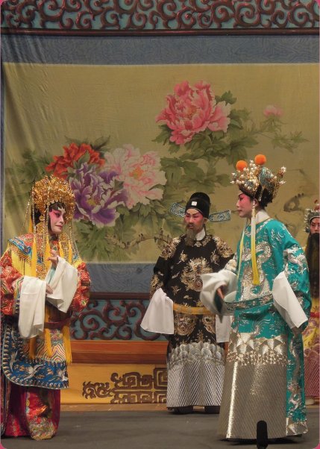
花旦、小生、武生不同角色都用心演出，為觀眾帶來精彩的粵劇表演。

